**Acadêmico: Poliana Rodrigues da Silva R.A.: 21011038-5**

**Disciplina: Modelagem de Software**

1. Qual é a arquitetura de software indicada para esse projeto? Justifique a sua resposta.

Arquitetura de software concorrente e em tempo real, por ser algo complexo que lida com fluxo alto e demandas em tempo real.

1. Crie um diagrama de casos de uso para representar o escopo do sistema.

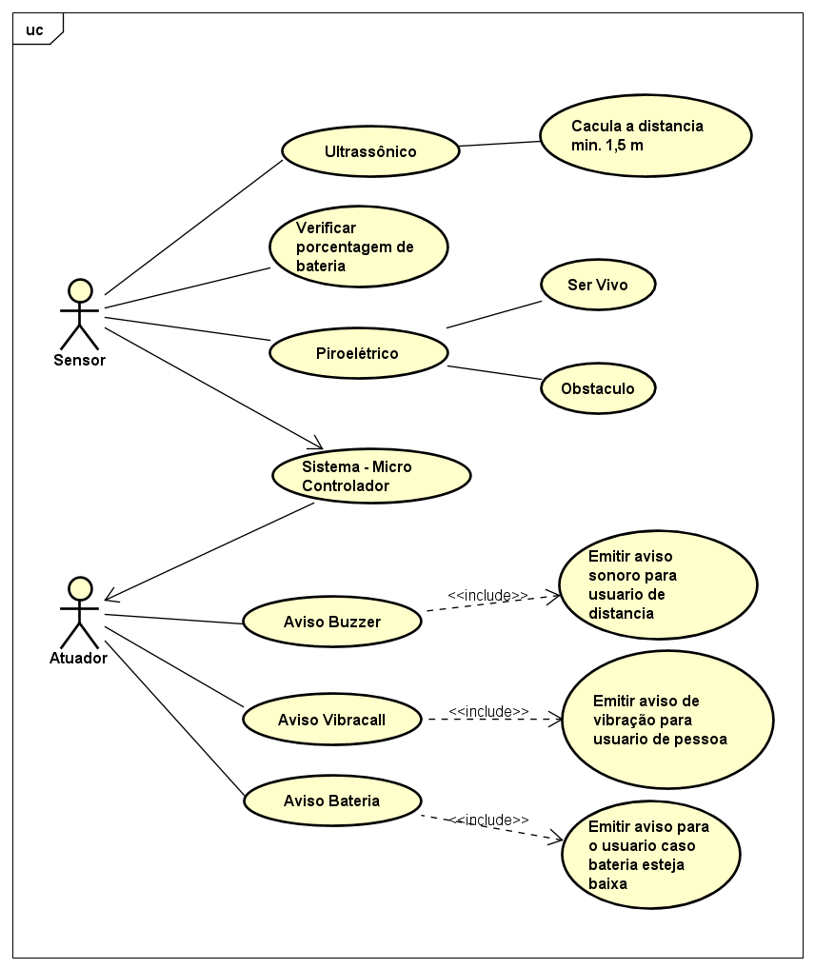

1. Como você deve ter percebido é necessário realizar algumas configurações de temperatura, distância e análise de carga. Para isso, esboce um diagrama de classes com as devidas operações.

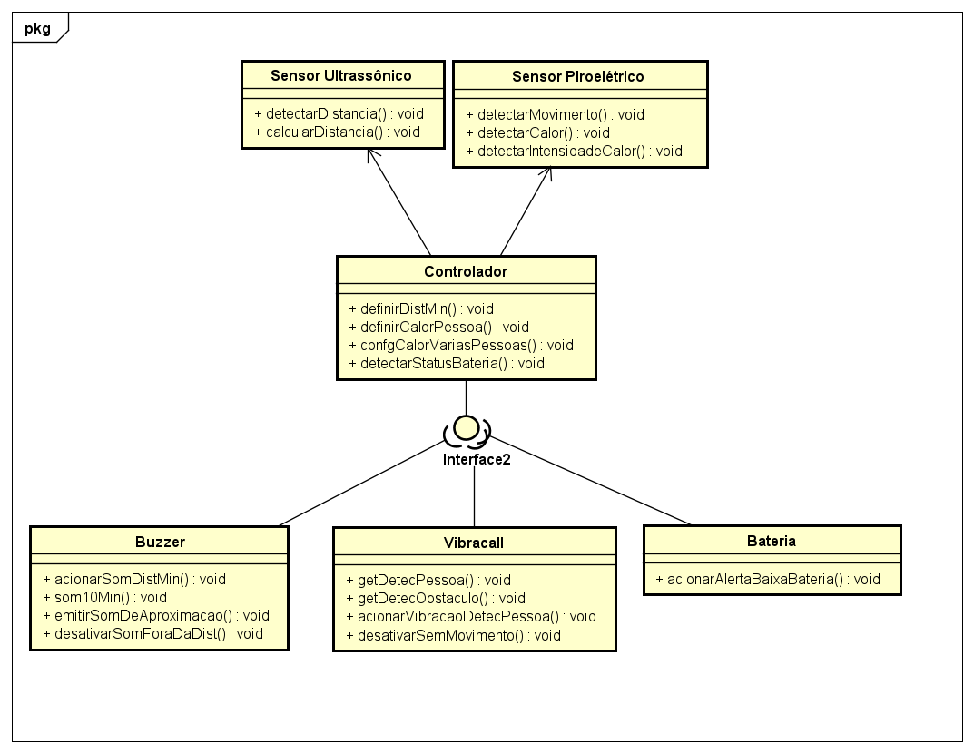

1. Crie um diagrama de comunicação para representar a interação entre os sensores, o controlador e os atuadores.

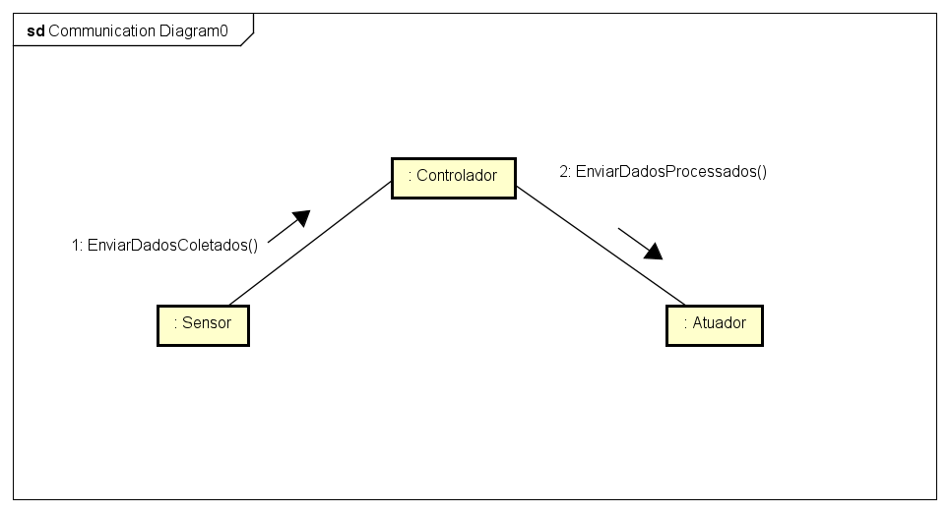

1. Elabore um diagrama de atividades que represente a entrada, processamento e saída de dados do sistema em um ponto de detecção de obstáculo.

